CQJT

重庆市交通行业推荐性标准 CQJTZ/T A03-2022

重庆市汽车客运站智慧化技术指南

Technical Guide for Intelligentization of Chongqing Road Passenger Station

2022-10-11发布 2022-12-01实施
重庆市交通局发布

重庆市交通行业推荐性标准

重庆市汽车客运站智慧化技术指南
Technical Guide for Intelligentization of Chongqing Road Passenger Station

CQJTZ/T A03-2022

主编单位：重庆愉客行网络有限公司
重庆大学
中铁长江交通设计集团有限公司
批准部门：重庆市交通局
实施日期：2022年12月1日

2022·重庆

目 次
前 言 IV
引 言 V
1 范围 1
2 规范性引用文件 1
3 术语和定义 2
4 总体要求 3
5 智慧车站功能 3
5.1 功能分类 3
5.2 基础服务功能 3
5.2.1 旅客服务功能 3
5.2.2 驾驶员服务功能 3
5.2.3 车辆服务功能 4
5.2.4 运输企业服务功能 4
5.3 基础管理功能 4
5.3.1 站务管理功能 4
5.3.2 行业监管支撑功能 5
5.4 拓展服务功能 5
5.4.1 旅客服务功能 5
5.4.2 驾驶员服务功能 5
5.4.3 车辆服务功能 5
5.4.4 运输企业服务功能 6
5.5 拓展管理功能 6
5.5.1 站务管理功能 6
5.5.2 行业监管支撑功能 6
6 智慧车站系统总体要求 6
6.1 系统总体架构 6
6.1.1 一般要求 6
6.1.2 总体框架 7
6.1.3 技术架构 8
6.1.4 网络拓扑 9
6.2 数据交换要求 10
6.2.1 数据交换内容 10
6.2.2 数据接口要求 10
6.2.3 数据传输方式 10
6.3 系统性能要求 11
6.3.1 系统响应时间 11
6.3.2 系统稳定性要求 11
6.3.3 系统拓展性要求 11
6.3.4 系统安全性要求 11
7 智慧车站智能设备要求 11
7.1 一般规定 11
7.2 智能设备分类 11
7.2.1 信息平台设备 11
7.2.2 终端服务设备 12
7.2.3 信息发布设备 12
7.3 设备功能要求 12
7.3.1 信息平台设备功能 12
7.3.2 终端服务设备功能 12
7.3.3 信息发布设备功能 12
7.4 设备性能指标 12
7.4.1 信息平台设备性能指标 12
7.4.2 终端服务设备性能指标 13
7.4.3 信息发布终端性能指标 15
8 智慧车站系统运维要求 16
8.1 一般规定 16
8.2 系统运维方式 16
8.3 系统运维内容 16
8.4 系统运维资源 16
8.5 系统运维安全要求 16
8.6 系统运维应急管理 17
附 录 A 18
标准条文说明 18
A.1 术语与定义 18
A.2 智慧车站功能 18
A.2.1 智慧车站功能分类 18
A.2.2 基础服务功能 18
A.2.3 基础管理功能 18
A.2.4 拓展功能 19
A.3 智慧车站总体架构要求 19
A.3.1 系统总体架构 19
A.3.2 数据交换要求 19
A.3.3 系统性能要求 19
A.4 智慧车站智能设备要求 19
A.4.1 一般规定 19
A.4.2 智能设备分类 20

A.4.3 智能设备功能要求 20
A.4.4 智能设备性能指标 20
A.5 智慧车站系统运维要求 21
A.5.1 一般规定 21
A.5.2 系统运维内容 21

前 言

本文件按照GB/T 1.1—2020《标准化工作导则第1部分:标准化文件的结构和起草规则》的规定起草。
本文件由重庆愉客行网络有限公司提出。
本文件由重庆市交通局归口管理并组织实施。
请注意本文件的某些内容可能涉及专利。本文件的发布机构不承担识别专利的责任。
本文件起草单位：重庆愉客行网络有限公司、重庆大学、中铁长江交通设计集团有限公司。
本文件主要起草人：彭昌勇、孙棣华、赵敏、苟宇霆、王智勇、岳通、章玉、刘卫宁、代玉桃、池春茂、郑林江、朱星颖。

引 言

汽车客运是满足人民群众基本出行的社会公益性事业，是交通运输服务业的重要组成部分，与人民群众生产生活息息相关，与城市运行和经济发展密不可分，是一项重大的民生工程。为实现重庆市汽车客运企业降本增效、旅客出行便捷安全、行业健康可持续发展，指导重庆市汽车客运站的智慧化升级改造和智慧汽车客运站的建设实施，制定本文件。
本文件参考了国家及地方现行汽车客运站规划、建设、运营要求，充分吸收了国内智慧汽车客运站建设和研究成果，在《综合换乘枢纽客运站信息化建设指南》（渝交委科[2013]29号）的基础上，全面总结重庆市已有智慧汽车客运站的建设经验，从智慧车站功能、总体架构、设备设施配置以及系统运维等方面编制了重庆市汽车客运站智慧化技术指南。

重庆市汽车客运站智慧化技术指南

1 范围
本文件描述了重庆市智慧汽车客运站（以下简称“智慧车站”）的术语和定义，提供了智慧车站系统功能、架构、设备管理和运维等方面的指导。
本文件适用于重庆市新建智慧车站和已建车站智慧化升级改造的规划、设计、建设和验收。

2 规范性引用文件
下列文件中的内容通过文中的规范性引用而构成本文件必不可少的条款。其中，注日期的引用文件，仅该日期对应的版本适用于本文件；不注日期的引用文件，其最新版本（包括所有的修改单）适用于本文件。
GB/T 20271 信息安全技术信息系统通用安全技术要求
GB/T 21052 信息系统物理安全技术要求
GB/T 22239 信息安全技术网络安全等级保护基本要求
GB/T 28827.1 信息技术服务 运行维护 第1部分：通用要求
GB/T 28827.2 信息技术服务 运行维护 第2部分：交付规范
GB/T 28827.3 信息技术服务 运行维护 第3部分：应急响应规范
GB/T 33848.1 信息技术 射频识别 第1部分：参考结构和标准化参数定义
GB/T 33848.3 信息技术 射频识别 第3部分：13.56MHz的空中接口通信参数
GB/T 34996 800/900MHz射频识别读/写设备规范
GB/T 35102 信息技术 射频识别 800/900MHz空中接口符合性测试方法
GA/T 1211 安全防范高清视频监控系统技术要求
JT/T 200 汽车客运站级别划分和建设要求
JT/T 904 交通运输行业信息系统安全等级保护定级指南
JT/T 979.1 道路客运联网售票系统 第1部分：服务接口规范
JT/T 979.3 道路客运联网售票系统 第3部分：数据交换
JT/T 979.10 道路客运联网售票系统 第10部分：自助售票终端技术要求
JT/T 979.11 道路客运联网售票系统 第11部分：自助取票终端技术要求
JT/T 979.12 道路客运联网售票系统 第12部分：自助检票终端技术要求
JT/T 1158 汽车客运站服务星级划分与评定
JT/T 1180.1 交通运输企业安全生产标准化建设基本规范 第1部分：总体要求
JT/T 1180.2 交通运输企业安全生产标准化建设基本规范-第2部分：道路旅客运输企业
JT/T 1180.7 交通运输企业安全生产标准化建设基本规范-第7部分：汽车客运站
TB/T 3277.4 铁路售检票设备 第四部分：自助取票机
YD/T 1099 以太网交换机技术要求
YD/T 1141 以太网交换机测试方法
TB/T 1777 铁路车站客运广播设备制式系列及主要技术条件
DB50/T 830 道路旅客运输企业安全管理规范
CQJTZ/T F01 重庆市公路客运联网售票运营指南

3 术语和定义
JT/T 200-2020界定的以及下列术语和定义适用于本文件。
3.1
智慧车站 smart station
利用物联网、大数据、人工智能等信息化技术，形成以“数据采集-数据分析和处理-智能决策联动”为核心，在企业服务、设备管理、旅客服务等方面，实现集成化、智能化、自动化运行的汽车客运站。
3.2
智慧车站基础功能 basic function of smart station
在传统客运车站各项功能的基础上通过引入新技术或新设备，实现汽车客运站原有业务流程的简化、原有功能的提升或新功能的引入。
3.3
智慧车站拓展功能 expansion function of smart station
在已经实现智慧车站基础功能的基础上对现有功能的进一步完善和提升。
3.4
站务管理 station management
采用适当的管理方法、手段与技术来完成客运组织、票务管理、车辆调度、设备管理、安全管理等客运车站管理内容。

4 总体要求
智慧车站的建设需遵循先进实用、安全可靠、共享协同的原则。充分考虑车站目前的建设等级、建设基础和现有需求，明确车站升级改造后的定位和需实现的功能，根据车站自身特点选择相应智慧车站功能进行建设，以降低建设成本、提升改造可行性，促进智慧车站建设工作的顺利开展。
智慧车站应实现基础功能，可根据业务需求和发展规划实现拓展功能。

5 智慧车站功能

5.1 功能分类
智慧车站功能分为基础功能和拓展功能。基础功能包括基础服务功能、基础管理功能，拓展功能包括拓展服务功能与拓展管理功能。

5.2 基础服务功能

5.2.1 旅客服务功能
5.2.1.1 旅客信息服务功能，即能通过旅客信息服务系统在指定时间、将指定信息显示给旅客。旅客信息服务应覆盖站场进出口、站前广场、候车区、发车区等公共服务区域。旅客信息服务应包括但不限于以下四种类型的信息：
- 安全信息：包括紧急站务信息、紧急公共安全信息等；
- 线路班次信息：包括线路站点信息、票价信息、发车时刻表、班次余票、班次状态、车型等信息，可通过语音播报、售检票大屏展示等方式实现线路班次信息的推送；
- 引导信息：包括车站平面图、旅客设施指示、疏散方向指示、乘车路线引导等信息；
- 便民信息：包括时钟、公告信息等信息。
5.2.1.2 通过智能服务设备或网络信息终端实现旅客购取票、信息查询等旅客自助服务功能。旅客自助服务功能应包括以下几方面内容：
- 旅客应能在智能服务设备和网络信息终端上实现自助购票，并应能在智能服务设备上实现自助售取票；
- 旅客自助信息查询应包括查询线路班次信息和状态、查询购票信息和旅客信息服务中的内容；
- 应设置临时身份证自助办理机为旅客提供临时身份证件办理服务。
5.2.1.3 通过人脸识别检票闸机设备，实现“人--票--证”一致的旅客实名制查验。

5.2.2 驾驶员服务功能
5.2.2.1 具备驾驶员移动端应用，驾驶员移动端应用功能应包括报班申请、自助查询、自助检票、自助结算和接收指令，具体包括以下功能：
- 能通过移动端应用查看报班状态、进行报班申请；
- 能通过移动端应用查看班次状态、检票情况等信息，以及结算班次、退结算、重新结算、查看结算数据等操作；
- 在必要时能通过移动端应用完成自助检票操作；
- 能接收来自站务系统推送的信息或指令。
5.2.2.2 能实现驾驶员与运营车辆间的人车信息绑定，以及驾驶员、运营车辆的违法、违规信息查询。
5.2.2.3 能通过驾驶员识别系统和车辆识别系统快速核验人车信息。
5.2.2.4 能实现自助查验驾驶员资质等信息。
5.2.2.5 能通过智能服务设备实现驾驶员自助查询、自助报班和自助打印结算单等操作。
5.2.2.6 驾驶员休息室能为驾驶员提供线路班次信息与状态、调度指令等关键信息服务。

5.2.3 车辆服务功能
5.2.3.1 车辆服务功能包括车辆在场站内进站口、例检台、待发车位、发车位、出站口等主要环节的站务执行服务。
5.2.3.2 进站口处具备自动识别车辆并记录车辆进站时间，完成车辆自动进站的功能。
5.2.3.3 例检台处具备自助识别车辆及车内证件，并进行二次审查，确保证件识别准确性的功能。
5.2.3.4 具备实时监控停车区域车辆并记录停车区域图像的功能。
5.2.3.5 具备在进站口、例检台、停车场、发车位多个环节进行触发式自动报班以及在驾驶员自助终端上自动完成报班的功能。
5.2.3.6 发车位处具备自动识别车辆和自动应班功能，自动感知车辆驶离行为，同时触发系统关闭检（售）票相关操作并进行班次结算、生成电子结算单。
5.2.3.7 出站口处具备自动识别车辆并在相应终端显示车辆、驾驶员、班次结算等信息的功能。
5.2.3.8 车辆出站时记录车辆出站时间。
5.2.3.9 提供空车位信息。

5.2.4 运输企业服务功能
5.2.4.1 车站实时同步车辆在站场内的所有数据给所属运输企业，实现对账、结算等功能的自助化、无纸化。
5.2.4.2 应具备在地图上对运营中车辆进行实时定位和行驶轨迹查询的功能。

5.3 基础管理功能

5.3.1 站务管理功能
5.3.1.1 具备站务智能管理能力。
5.3.1.2 实现对正在检票、未报班、停班等不同状态班次服务信息的快速查询。
5.3.1.3 实现售票、查票、退票和检票等车票功能的线上快速操作。
5.3.1.4 查询目前在发车位上车辆的状态。
5.3.1.5 收集和管理旅客反馈信息、进行客户关系维护，并具备物品挂失和管理功能。
5.3.1.6 对智慧车站下属的站外便民乘车服务点进行运营管理。
5.3.1.7 建立和完善站务管理系统应急方案，对重点环节和相应环节子系统可能出现的故障设计预案。
5.3.1.8 建设站务管理移动端应用，使站务人员可通过手机应用获取站务业务信息和提供相关站务功能。
5.3.1.9 建立和完善各类台账和档案数据系统，并按要求向道路运输管理机构报送有关信息。

5.3.2 行业监管支撑功能
5.3.2.1 智慧车站信息采集、存储的内容和方式应满足行业监管相关要求。
5.3.2.2 实现客运车辆审验信息收集比对功能。车辆审验信息应满足DB50/T 830的相关规定。
5.3.2.3 实现旅客身份信息公安联网查验功能，满足公安机关反恐监管的要求。
5.3.2.4 对实行实名制管理所登记采集的旅客身份信息及乘车信息，除应当依公安机关的要求向其如实提供外，应当予以保密。旅客身份信息的相关要求应执行《道路旅客运输及客运站管理规定》（交通运输部令2020年第17号）。

5.4 拓展服务功能

5.4.1 旅客服务功能
5.4.1.1 旅客信息服务宜提供以下信息：
- 线路班次信息：包括车辆到站、交通拥堵状态等信息，并通过短信、广播等方式实现信息推送；
- 便民信息：包括周边交通情况、商业餐饮服务、气象新闻、医疗救助、公安提示等。
5.4.1.2 旅客自助服务功能宜增加以下内容：
- 通过智能服务设备为旅客提供班车快件托运功能；
- 通过智能服务设备和网络信息终端等信息反馈途径为旅客提供评价服务，并具有对旅客的评价记录进行存档的功能；
- 通过智能服务设备和网络信息终端等信息反馈途径为旅客提供物品挂失、认领等服务，并具有对服务记录进行存档的功能。
5.4.1.3 通过临时身份证自助办理机提供基于“渝快办”的电子身份证办理指引服务。
5.4.1.4 通过闸机系统及公安联网实现旅客身份信息的实名制验证与统计。

5.4.2 驾驶员服务功能
具备车载驾驶员人脸识别功能实现智能人车匹配管理。

5.4.3 车辆服务功能
5.4.3.1 实现进出客运站场和客运站场内车辆的实时监控功能。
5.4.3.2 实现站场内车流异常情况（如车辆抛锚、车辆长时间滞留等）的自动检测识别与告警。

5.4.4 运输企业服务功能
车站与运输企业间具备站队协同能力。

5.5 拓展管理功能

5.5.1 站务管理功能
5.5.1.1 建立站务信息通知分级制度。
5.5.1.2 具备实时视频监控广场、进站口等重点场所的能力，能对场景中人群突然聚集、突然分散等异常行为进行检测与告警。
5.5.1.3 具备旅客出入站逆行行为检测与告警的能力。
5.5.1.4 具备车站重点区域陌生人入侵行为检测、定位与告警的能力。
5.5.1.5 具备进出站口、售票区、候车区等区域的客流实时监控、客流拥挤程度判别及异常情况的自动监测、识别报警能力。
5.5.1.6 具备对监控视频、图像、异常告警等信息存储和统一管理的能力。
5.5.1.7 具备与车站现有的广播等其他设备进行多维联动的能力。
5.5.1.8 具备对接入车站的视频资源进行录像诊断的能力，对摄像机成像进行自动评估，并将评估结果通过报警记录、图像评分的形式上报给车站管理人员。

5.5.2 行业监管支撑功能
5.5.2.1 建立与相关监管部门的数据接口，满足监管信息的智能化快速核验要求。
5.5.2.2 实现音视频及告警信息在多级机构之间的互联互通和分级授权管理。

6 智慧车站系统总体要求

6.1 系统总体架构

6.1.1 一般要求
6.1.1.1 系统架构应能保障智慧车站总体功能的实现。
6.1.1.2 系统架构设计应遵循结构开放、配置灵活、接口规范和技术实用的原则，具备可扩展性，可根据不同应用需求进行系统功能增减，能适应不同客运站后期调整与扩展需要。
6.1.1.3 智慧车站系统应能及时获取车辆信息、驾驶员信息、旅客信息资源，在统一的网络构架和综合应用平台上实现要求的业务功能。

6.1.2 总体框架
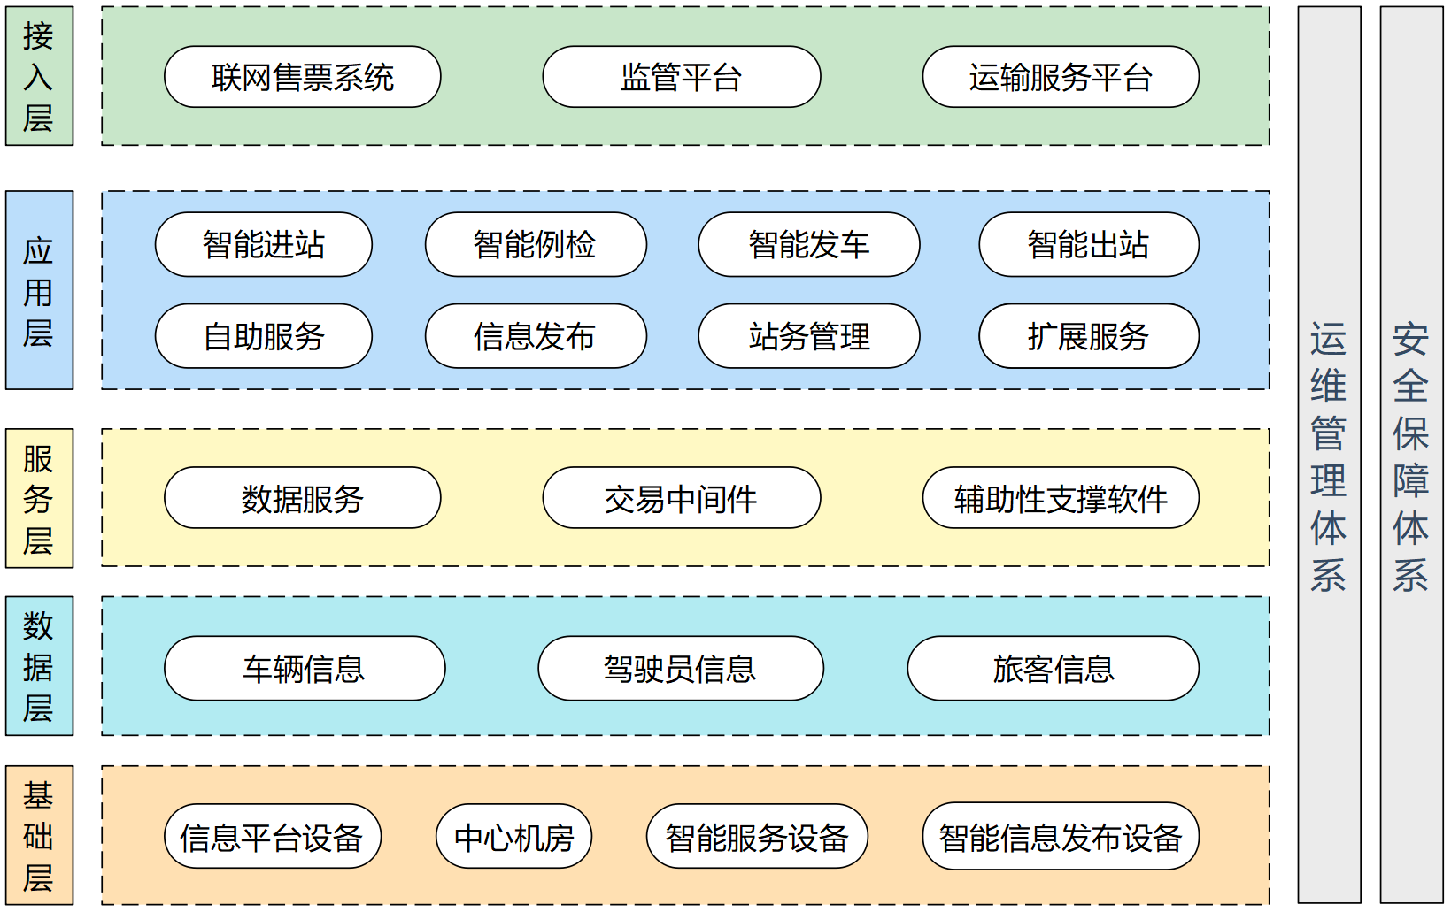
图1 智慧车站系统总体框架图

智慧车站系统总体框架（见图1）包含五个层次要素和两个支撑体系：
- 基础层：基础层应包括信息平台设备、中心机房、智能服务设备、智能信息发布设备；
- 数据层：数据层收集基础层各类设备传出的数据信息，对车辆信息、驾驶员信息和旅客信息进行存储，并实现这些信息的随时调用；
- 服务层：主要包括实现系统功能所需的数据服务、交易中间件以及其他专业辅助性支撑软件；
- 应用层：智慧车站应用包括以下8类：智能进站、智能例检、智能发车、智能出站、自助服务、信息发布、站务管理和扩展服务；
- 接入层：智慧车站与联网售票系统之间通过数据接口实现信息交互，并通过联网售票系统与其他平台（如监管平台、运输服务平台等）之间实现信息交互；
- 安全保障体系：需通过安全设备、安全软件和安全管理制度等各种安全保障技术手段，保证智慧车站系统可靠安全运行；
- 运维管理体系：确保智慧车站整体的建设管理和长效运行。

6.1.3 技术架构
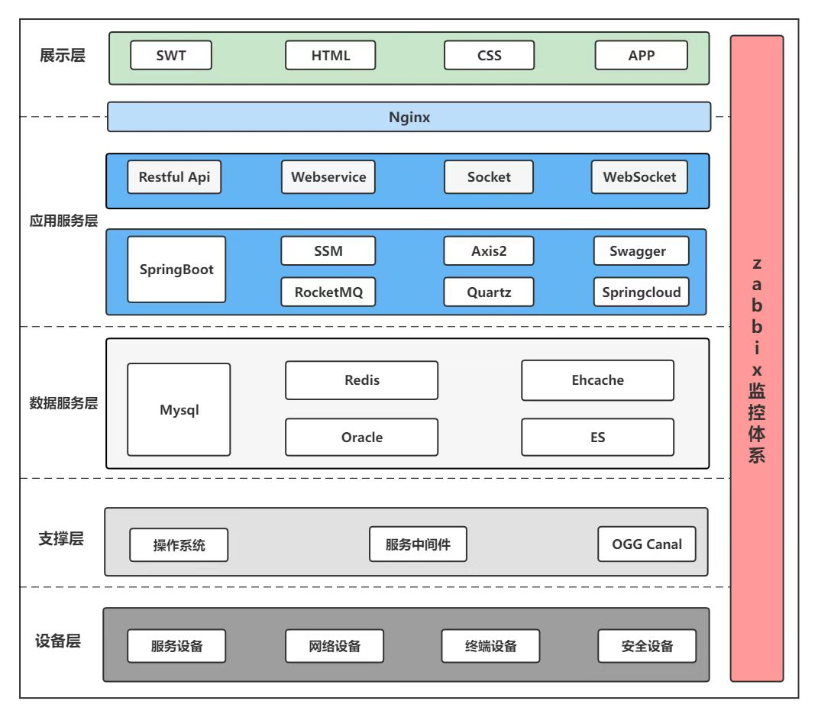
图2 智慧车站系统技术架构图

智慧车站系统技术架构（见图2）包含五个层次要素：
a) 设备层：将系统硬件设备进行分类,按用途分为服务设备、网络设备、终端设备、安全设备等；
b) 支撑层：主要为实现系统功能所需的各种基础软件，包括操作系统、服务中间件以及其他专业辅助性支撑软件；
c) 数据服务层：应用相关数据库系统提供数据访问、数据管理服务；
d) 应用服务层：实现数据服务层、展示层间的业务交互。主要包括以下交互应用接口：
1) 与站务系统基础数据、票据、调度、业务等相关信息的数据交换与共享接口；
2) 与终端设备之间数据通信接口。
e) 展示层：站务系统宜采用标准小窗口工具箱（Standard Widget Toolkit，SWT）框架构建，系统中部分管理系统使用超文本标记语言（Hyper Text Markup Language，HTML）页面和层叠样式表(Cascading Style Sheets，CSS)进行展示，部分功能通过移动客户端实现。

6.1.4 网络拓扑
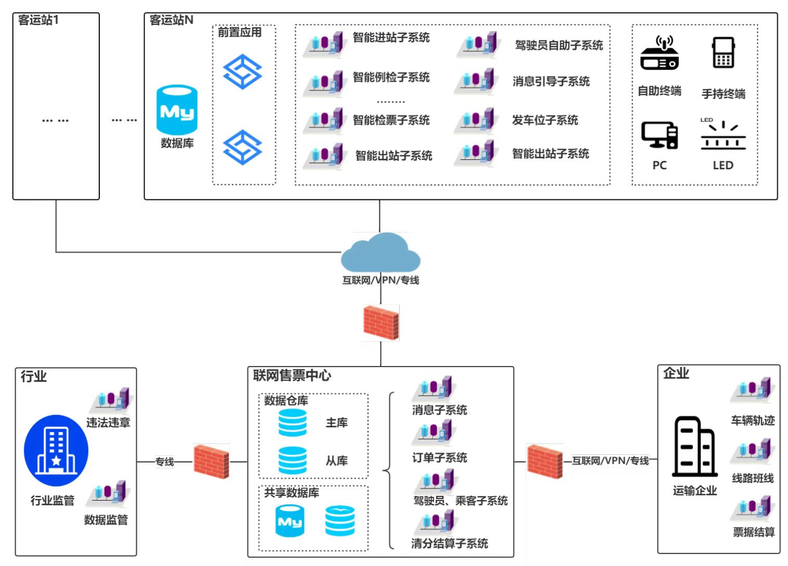
图3 智慧车站系统网络拓扑

智慧车站系统网络拓扑如图3所示，系统支持通过互联网/VPN(Virtual Private Network，以下简称VPN)/专线与联网售票中心进行数据交换，并通过联网售票中心实现与行业监管部门和运输企业数据交换。数据交换应遵循CQJTZ/T F01的相关规定。

6.2 数据交换要求

6.2.1 数据交换内容
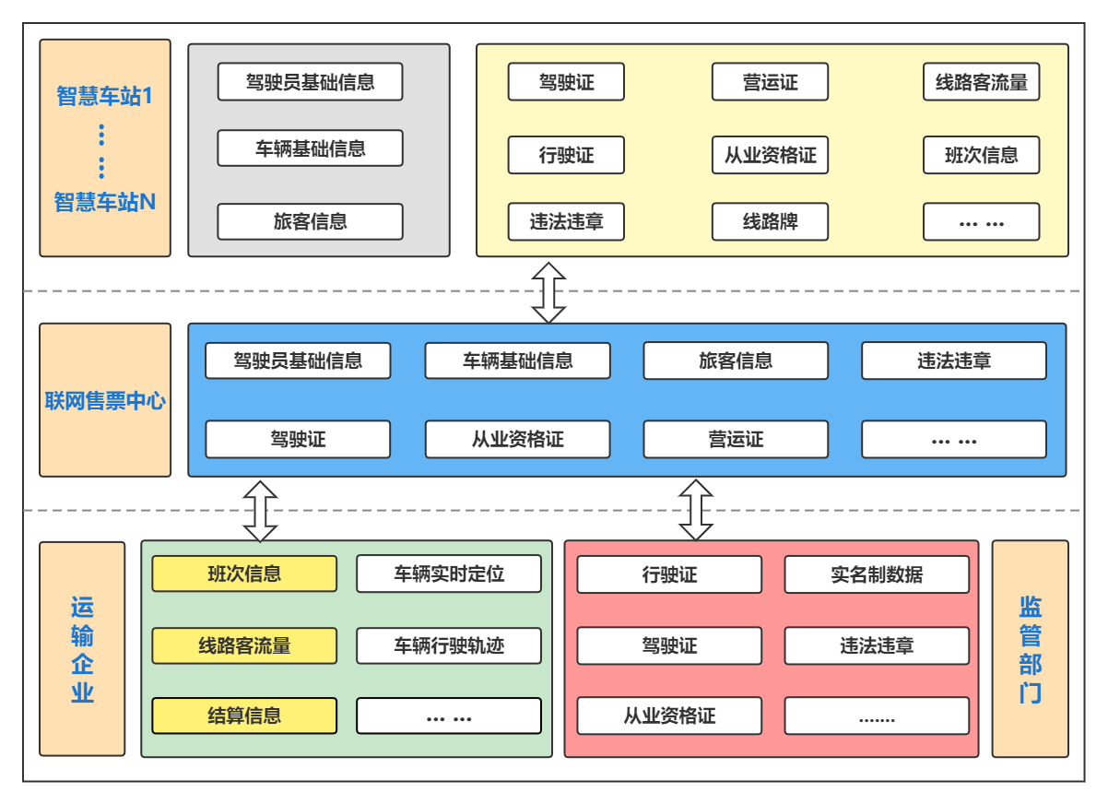
图4智慧车站系统数据交换示意图

通过联网售票中心与行业监管和运输企业进行数据交换，交换内容（见图4）包括：
- 应向联网售票中心发送本车站采集的车辆信息、驾驶员信息、旅客信息；
- 应从联网售票中心获取其他车站采集的车辆信息、驾驶员信息、旅客信息；
- 应通过联网售票中心从监管部门获取驾驶证、行驶证和道路运输证等证件信息，以及运输资格、保险情况和车辆、驾驶员违章信息；
- 宜通过联网售票中心从运输企业获取车辆驶出车站后的实时位置信息；
- 宜通过联网售票中心向运输企业发送班次信息、线路客流量信息和检票结算信息。

6.2.2 数据接口要求
6.2.2.1 应满足智慧车站与联网售票中心、联网售票中心与监管部门和运输企业之间的数据交换要求。
6.2.2.2 应能具备可扩展性，可根据不同应用需求进行增减，能后期调整与扩展需要。
6.2.2.3 其他要求或指标应满足JT/T 979.1的相关要求。

6.2.3 数据传输方式
6.2.3.1 智慧车站与联网售票中心之间应通过互联网、VPN、专线等方式实现数据交换。
6.2.3.2 智慧车站应通过联网售票中心与运输企业实现数据交换。
6.2.3.3 智慧车站应通过联网售票中心与监管部门实现数据交换。
6.2.3.4 智慧车站进行数据交换时应满足JT/T 979.3的相关规定。

6.3 系统性能要求

6.3.1 系统响应时间
6.3.1.1 系统响应时间指系统对用户输入或请求做出反应的时间，主要包括：
- 服务器端响应时间：服务器完成请求执行的时间，不包括客户端到服务器端的反应（请求和耗费在网络上的通信时间），基础服务不超过1s，统计服务不超过3s；
- 网络响应时间：网络硬件传输服务请求和结束所耗费的时间，不超过50ms；
- 客户端响应时间：客户端在构建请求和展现服务结果时所耗费的时间，基础功能不超过0.5s，图形渲染页面不超过1s。

6.3.2 系统稳定性要求
6.3.2.1 应支持7×24不间断连续工作。
6.3.2.2 应能在系统的峰值负荷下正常运行。
6.3.2.3 应当保证实时数据的完整性、一致性和可获取性。

6.3.3 系统拓展性要求
应能够灵活适应智能设备和技术以及业务和服务的发展需要，支持快速增加硬件设备以扩展系统的承载能力。

6.3.4 系统安全性要求
智慧车站系统应按照JT/T 904进行安全等级保护定级，系统的安全性要求应执行GB/T 22239和GB/T 20271的相关规定。

7 智慧车站智能设备要求

7.1 一般规定
7.1.1 智能设备应具有兼容性、自主性、可升级和可扩展特性，适应智慧车站的业务发展需求。
7.1.2 面向旅客的智能服务设备应能兼顾旅客的差异化需求。

7.2 智能设备分类

7.2.1 信息平台设备
包括数据库服务器、标准服务器、交换机、UPS设备和安全设备等。

7.2.2 终端服务设备
包括旅客自助服务设备、驾驶员自助服务设备、站务人员自助服务设备、车辆管理设备等。

7.2.3 信息发布设备
包括旅客信息发布设备、驾驶员信息发布设备和站务管理信息发布设备等。

7.3 设备功能要求

7.3.1 信息平台设备功能
7.3.1.1 应确保正常情况下站场内各智能化设备设施的运行不中断。
7.3.1.2 应确保能满足站场内的运行监测系统、旅客信息服务系统、安全疏散与应急系统、停车管理系统、综合运行信息管理系统等系统中各种信息的传输和安全性的需求。
7.3.1.3 站场内应具备和上级主管单位或外部业务系统的数据交换功能。

7.3.2 终端服务设备功能
7.3.2.1 面向旅客的终端服务设备应具备自助购取检票、信息查询、人脸信息采集、语音提示等服务功能。
7.3.2.2 面向驾驶员的终端服务设备应具备自助报班、结算、打印结算单、班次检票、信息采集、信息查询、驾驶员资质快捷查验、增补免票等服务功能。
7.3.2.3 面向站务人员的终端服务设备应具备车辆进、出站中例检员信息的采集、查询、确认和车辆例检信息的上传、查询等服务功能。
7.3.2.4 车辆管理设备应具备运营车辆在进站、例检、出站等环节中相关车辆信息的采集、上传等功能。

7.3.3 信息发布设备功能
7.3.3.1 应具有7×24小时连续工作能力。
7.3.3.2 应支持动态信息的远程发布。
7.3.3.3 应能根据需要对动态显示屏显示文字的字体和大小进行设定。
7.3.3.4 语音广播系统应能满足在站场内集中管理和控制语音信息发布的需求，应包括紧急广播、业务广播和背景广播等功能。

7.4 设备性能指标

7.4.1 信息平台设备性能指标
7.4.1.1 网络通信设备应与市场上的主流设备之间具有良好的兼容性，且能进行扩展和升级。
7.4.1.2 以太网交换机的性能指标应符合YD/T 1099以太网交换机功能的相关规定，交换机的性能测试依照YD/T 1141执行。
7.4.1.3 站场监控和数据信息与上级单位间的传输应遵循行业主管部门视频监控系统运营管理的相关规定。
7.4.1.4 内部核心骨干和连接外网的主干网络宜采用双链路结构，以保证网络的可靠运行。
7.4.1.5 信息安全应执行GB/T 20271和GB/T 21052的相关规定。

7.4.2 终端服务设备性能指标
7.4.2.1 旅客自助售取票机性能指标如下：
- LCD屏应满足触摸寿命≥5×10⁷次，首点响应时间≤10ms，连续响应时间≤5ms，背光寿命≥5×10⁴h；
- 旅客二代/三代身份证信息应满足识读时间≤500ms，识读距离范围为0～4cm。
7.4.2.2 旅客自助检票设备性能指标如下：
- 应支持存储人脸信息≥50000，集成支持1:1，1:50000人脸对比，比对时间＜500ms；
- 应实现旅客人脸信息在不同灯光（强光、弱光等）环境下平均识别准确率≥99%；
- 旅客二代/三代身份证信息采集应满足识别时间＜500ms，识读距离范围为0～4cm；
- 旅客电子票、车票条码、二维码识别应满足识别时间＜100ms；
- 闸机通行速度≥25次/min，平均无故障次数≥1.5×10⁷次；
- 防水等级应不低于IP44；
- 自助检票设备的性能指标应符合JT/T 979.12的相关规定。
7.4.2.3 驾驶员自助终端性能指标如下：
- 应支持存储人脸信息容量≥50000，支持1:1，1:50000人脸对比，比对时间＜500ms；
- 人脸信息采集应支持不同灯光（强光、弱光等）环境下平均识别准确率≥99%，并能根据现场光线自动补光；
- 应支持二代/三代身份证验证，识别时间＜500ms，识读距离范围为0～4cm；
- 应支持电子票、车票条码、二维码扫码，识别时间＜100ms；
- LCD屏应满足触摸寿命≥5×10⁷次，首点响应时间≤10ms，连续响应时间≤5ms，背光寿命≥5×10⁴h；
- 驾驶员自助终端所识别证件上的RFID标签尺寸应满足长＜10cm，宽＜0.5cm，且RFID标签撕毁即失效；
- RFID标签读取应满足识别时间＜3s，识别距离＞5m，识别准确率≥99%。
7.4.2.4 车辆进站终端性能指标如下：
- 应支持24小时全天候（夜间、白天、雨天、高温、低温、阳光直射等）环境下对车牌的有效识别，识别准确率≥99%，识别距离为2～20m；
- 应支持24小时全天候（夜间、白天、雨天、高温、低温、阳光直射等）环境下对驾驶员的有效识别，识别准确率≥99%，识别距离＞2.5m，3s内完成1:50000人脸比对，前端支持50000人脸库管理；
- 进站终端所识别证件上的RFID标签尺寸应满足长＜10cm，宽＜0.5cm，且RFID标签撕毁即失效；
- RFID标签读取应满足识别时间＜3s，识别个数≥20个，识别距离＞5m，识别准确率≥99%；
- 高清LCD屏应支持室外24小时全天（夜间、白天、雨天、高温、低温、阳光直射等）环境下显示，且支持根据环境亮度自动调节LCD屏显示亮度；
- LCD屏应满足触摸寿命≥5×10⁷次，首点响应时间≤10ms，连续响应时间≤5ms，背光寿命≥5×10⁴h；
- 应支持全天候24小时室外环境使用，工作温度为-20～70℃，防水等级不低于IP56；
- 在各种天气（高温、低温、雨天、暴雨、雷雨、大风、阳光直射等）环境下，设备损坏率（进水、烧坏等）应＜5%；
- 设备故障率应＜1%。
7.4.2.5 车辆例检终端分为自助终端和操作终端两部分。其中，自助终端安装于例检沟供驾驶员进行相关信息核验，操作终端用于例检信息录入。车辆例检终端性能指标如下：
- 自助终端应支持24小时全天候（夜间、白天、雨天、高温、低温、阳光直射等）环境下对车牌的有效识别，识别准确率≥99%，识别距离为2～20m；
- 自助终端应支持24小时全天候（夜间、白天、雨天、高温、低温、阳光直射等）环境下对驾驶员的准确识别，识别准确率≥99%，识别距离＞2.5m，3s内完成1:50000人脸比对，前端支持50000人脸库管理；
- 自助终端高清LCD屏应支持室外24小时全天（夜间、白天、雨天、高温、低温、阳光直射等）环境下显示；
- 例检终端所识别证件上的RFID标签尺寸应满足长＜10cm，宽＜0.5cm，且RFID标签撕毁即失效；
- 自助终端对RFID标签的读取应满足识别时间＜3s，识别个数≥20个，识别距离＞5m，识别准确率≥99%；
- 操作终端指纹识别应满足识别时间＜1s，识别准确率≥99%，有效识别假指纹和干、湿、缺陷指纹；
- 两种终端均应满足工作温度为-20～70℃，防水等级不低于IP56；
- 两种终端的LCD屏幕亮度应能根据24小时全天候（夜间、白天、雨天、高温、低温、阳光）环境自动调整到肉眼使用的舒适区域；
- 两种终端的LCD屏应满足触摸寿命≥5×10⁷次，首点响应时间≤10ms，连续响应时间≤5ms，背光寿命≥5×10⁴h；
- 两种终端在各种天气（高温、低温、雨天、暴雨、雷雨、大风、阳光直射等）环境下，设备损坏率（进水、烧坏等）应＜5%；
- 两种终端的设备故障率应＜1%。
7.4.2.6 车辆发车位终端性能指标如下：
- 应支持24小时全天候（夜间、白天、雨天、高温、低温、阳光直射等）环境下对车牌的有效识别，识别准确率≥99%，识别距离为2～20m；
- 应支持视频实时预览和视频叠加区域识别，并可实时调整识别区域；
- LED屏应满足最佳视距为10～100m，平均无故障时间≥5000h，寿命≥7.5×10⁴h，像素失控率＜2×10⁻⁴件；
- LED补光灯应支持室外夜间、阴天、雨天光照不足环境下使用，补光距离为2～20m，防水等级不低于IP66。
7.4.2.7 车辆出站终端分为自助终端和操作终端两部分。其中，自助终端安装于出站口供驾驶员进行相关信息核验，操作终端用于例检信息录入。出站终端性能指标如下：
- 自助终端应支持24小时全天候（夜间、白天、雨天、高温、低温、阳光直射等）环境下对车牌的有效识别，识别准确率≥99%，识别距离为2～20m；
- 自助终端应支持24小时全天候（夜间、白天、雨天、高温、低温、阳光直射等）环境下对驾驶员的准确识别，识别准确率≥99%，识别距离＞2.5m，3s内完成1:50000人脸比对，前端支持50000人脸库管理；
- 自助终端高清LCD屏应支持室外24小时全天（夜间、白天、雨天、高温、低温、阳光直射等）环境下显示；
- 出站终端所识别证件上的RFID标签尺寸应满足长＜10cm，宽＜0.5cm，且RFID标签撕毁即失效；
- 自助终端对RFID标签的读取应满足识别时间＜3s，识别个数≥20个，识别距离＞5m，识别准确率≥99%；
- 操作终端指纹识别应满足识别时间＜1s，识别准确率≥99%，有效识别假指纹和干、湿、缺陷指纹；
- 两种终端均应满足工作温度为-20～70℃，防水等级不低于IP56；
- 两种终端的LCD屏幕亮度应能根据24小时全天候（夜间、白天、雨天、高温、低温、阳光）环境自动调整到肉眼使用的舒适区域；
- 两种终端的LCD屏应满足触摸寿命≥5×10⁷次，首点响应时间≤10ms，连续响应时间≤5ms，背光寿命≥5×10⁴h；
- 两种终端在各种天气（高温、低温、雨天、暴雨、雷雨、大风、阳光直射等）环境下，设备损坏率（进水、烧坏等）应＜5%；
- 两种终端的设备故障率应＜1%。

7.4.3 信息发布终端性能指标
7.4.3.1 旅客信息发布终端性能指标如下：
- LED屏应满足最佳视距为10～100m，平均无故障时间≥5×10³h，寿命≥7.5×10⁴h，像素失控率＜2×10⁻⁴件，室内工作温度为-10～50℃，工作湿度为10%～90%（无凝霜）；
- LCD屏应满足响应时间＜5ms，对比度≥1400:1，使用寿命≥3×10⁴h。
7.4.3.2 驾驶员信息发布终端性能指标如下：
- LED屏应满足最佳视距为10～100m，平均无故障时间≥5×10³h，寿命≥7.5×10⁴h，像素失控率＜2×10⁻⁴件。
7.4.3.3 语音广播系统应满足TB/T 1777的相关规定。

8 智慧车站系统运维要求

8.1 一般规定
8.1.1 应当保证站务管理系统整体的良好平稳运行，应当实现运维工作制度化、流程化和规范化。
8.1.2 可根据自身特点和运维需要选择合适的运维服务供应商参与智慧车站系统的运维，并参照GB/T 28827.1的相关规定，制定智慧车站运维细则。
8.1.3 应确保供应商通过定义、签订和管理服务水平协议（Service Level Agreement， SLA），满足智慧车站对运维服务质量的要求。
8.1.4 运维服务对象应包括应用系统、基础环境、网络平台、硬件平台、软件平台、数据等。
8.1.5 系统运维应当覆盖智慧车站系统以下方面的关键状态及运维信息：
- 运行状态、故障情况；
- 配置信息；
- 可用性情况及健康状况性能指标；
- 运维数据和运维工作报告。

8.2 系统运维方式
系统运维服务可根据工作目标、工作内容、交付结果分为四种方式，包括：
- 例行操作服务，通过例行服务及时获得智慧车站状态信息，发现并处理潜在的故障隐患；
- 响应支持服务，在SLA的承诺内尽快降低和消除对业务的影响；
- 优化改善服务，通过调优改进服务，达到提高智慧车站系统性能或管理能力的目的；
- 调研评估服务,通过对智慧车站系统的调查研究或分析评价，给出报告或建议。

8.3 系统运维内容
8.3.1 系统运维应当具备IT资产统计服务，应当包括硬件设备型号、数量、版本等信息统计记录；软件产品型号、版本和补丁等信息统计记录；网络结构、网络路由、网络IP地址统计记录；综合布线系统结构图；其它附属设备的统计记录。
8.3.2 应当从网络连通性、网络性能、网络监控管理三个方面实现对网络系统的运维管理。
8.3.3 应当从主机、存储设备的日常监控；设备的运行状态监控、故障处理；操作系统维护、补丁升级等内容进行主机、存储系统的运维服务。
8.3.4 应当具备主动数据库性能管理能力。
8.3.5 应当包括对车站内各类智能服务终端、终端PC以及工作站的操作系统、应用软件和硬件的维护。

8.4 系统运维资源
应提供运维工具、备件库等必要的系统运维资源，满足智慧车站系统进行运行维护服务的需求。

8.5 系统运维安全要求
8.5.1 应与运维服务供应商开展信息安全过程管理，并要求：
- 符合相关法律法规的规定，满足智慧车站对运行维护服务过程的信息安全需求；
- 建立与信息安全管理过程一致的活动，包括识别、评估、处置和改进等。
8.5.2 应定期开展运维安全管理相关评价评估工作。
8.5.3 应进行运行环境管理、系统数据安全管理和账户安全管理，具体应包括以下内容：
- 运行环境管理：智慧车站机房应配置UPS电源、空调、灭火器、监控等运行环境基本保障设施；
- 系统数据安全管理：不得私自将移动介质接入联网售票系统进行数据拷贝；
- 账户安全管理：不应使用弱口令，应做好密码安全存储并定期更换。

8.6 系统运维应急管理
8.6.1 应急措施应能在系统发生故障时迅速恢复旅客票证查验、运营车辆调度等功能，保障旅客出行正常、站场管理有序。
8.6.2 应将业务数据采集、使用和管理纳入应急管理。
8.6.3 应急响应过程可分为应急准备、监测与预警、应急处置和总结改进4个主要阶段，各阶段应包括以下工作内容：
- 应急准备阶段：结合业务领域突发事件级别和运维活动中的应急事件级别，制定总体预案，开展培训和演练；
- 监测与预警阶段：从运行维护对象和数据两个角度开展监测预警；
- 应急处置阶段：根据业务数据变化情况采取相应措施；
- 总结改进阶段：对业务数据采集、使用和管理体系进行完善。
8.6.4 可参照GB/T 28827.3的相关规定制定应急管理细则。

附 录 A
（资料性附录）

标准条文说明

A.1 术语与定义
A.1.1 条款3.1根据国内交通运输部、其他城市对于传统汽车客运站的定义，并结合重庆市智慧汽车客运站建设特点和智能化技术应用情况，给出本文件对智慧车站的定义。
A.1.2 条款3.2根据国内交通运输部、其他城市对于站务管理的定义，并结合重庆市汽车客运站运营特点和站务事务的相关内容，给出本文件对站务管理的定义。

A.2 智慧车站功能

A.2.1 智慧车站功能分类
基于重庆市不同智慧车站建设基础和建设要求的特点，条款5.1给出了智慧车站的功能分类。

A.2.2 基础服务功能
A.2.2.1 条款5.2.1根据重庆市智慧汽车客运站的建设目的，即智慧车站的旅客服务应实现快捷化、自助化、高质量的转型提升，在充分调研的基础上，概括地从旅客信息服务、旅客自助服务和旅客实名制查验等方面对智慧车站的基础旅客服务功能提出了要求。
A.2.2.2 条款5.2.1.3中规定智慧车站应具备“人--票--证”一致旅客实名制查验功能，此处“票”指的是包括纸质车票、二维码电子车票等车票在内的多种形式的车票，智慧车站应具备查验各种形式车票的功能。
A.2.2.3 条款5.2.2根据传统车站业务流程中涉及驾驶员服务、管理的部分，基于车站现有技术水平和试点智慧车站运行情况，主要从驾驶员信息核验和驾驶员信息服务两大方面对智慧车站的基础驾驶员服务功能要求进行了规定。
A.2.2.4 条款5.2.3基于客运车辆从进站到出站的全业务流程，对智慧车站在客运车辆流程各个环节中应为车辆提供的基础服务功能进行了规定。

A.2.3 基础管理功能
A.2.3.1 条款5.3.1规定了重庆市智慧汽车客运站站务管理的总体功能要求。本条款是在车站现有站务管理系统的建设情况和试点智慧车站站务管理系统的运行情况基础上，结合车站实地调研情况，并参考专家相关建议提出的。重庆智慧汽车客运站站务系统功能的规定考虑了结构开放、配置灵活、接口规范和技术实用的原则，其体系结构具备可扩展性，可根据应用需求进行系统功能增减，同时适应后期系统调整、扩展和改建的需要。
A.2.3.2 条款5.3.2从行业上级部门和相关管理部门进行车站监管的需求出发，依据监管流程和各环节中所需各类信息，对智慧车站应为支撑行业监管所应提供的服务功能进行了规定。
A.2.3.3 条款5.3.2.1中智慧车站应满足的要求应参照《汽车客运站安全生产规范》（交运规[2019]13号）中的相关要求执行。

A.2.4 拓展功能
条款5.4、5.5根据重庆市传统车站建设等级的差异和建设水平的特点，考虑到不同等级车站运营、服务时的不同需求，对相关技术的智慧化应用进行了规定，用于为智慧化程度要求较高的汽车客运站提供指导。

A.3 智慧车站总体架构要求

A.3.1 系统总体架构
条款6.1规定了重庆市智慧汽车客运站系统的系统架构，该条款主要参考专家建议而提出，该条款用于说明系统总体结构。规范的重庆市智慧汽车客运站系统考虑了结构开放、配置灵活、接口规范和技术实用的原则，其体系结构具备可扩展性，可根据应用需求进行系统功能增减，也能适应后期智慧车站系统调整、扩展和改建需要。

A.3.2 数据交换要求
A.3.2.1 条款6.2.1根据智慧车站的功能需求，规定了智慧车站系统应从监管部门、联网售票中心和运输企业获取的信息以及应向联网售票中心和运输企业发送的信息。
A.3.2.2 条款6.2.3规定了智慧车站与联网售票中心、监管部门和运输企业进行数据交换时应采用的方式。

A.3.3 系统性能要求
A.3.3.1 条款6.3.1从服务器端响应时间、网络响应时间、客户端响应时间三个方面规定了系统的响应时间要求。
A.3.3.2 条款6.3.4中的系统安全性要求应符合国家标准GB/T 22239和GB/T 20271的相关要求。

A.4 智慧车站智能设备要求

A.4.1 一般规定
根据重庆市客运站现状，为适应智慧车站的业务发展需求，条款7.1规定了智能设备的基本特性。

A.4.2 智能设备分类
A.4.2.1 根据智慧车站系统的总体框架以及智能设备的不同功能，条款7.2规定了智慧车站智能设备应分为信息平台设备、智能服务设备、智能信息发布设备。
A.4.2.2 根据智能设备的不同功能，条款7.2.1规定了信息平台设备应包括数据库服务器、标准服务器、交换机、UPS设备、安全设备等。
A.4.2.3 根据智能设备的不同功能以及服务对象，条款7.2.2规定了智能服务设备应包括旅客自助服务设备、驾驶员自助服务设备、站务人员自助服务设备、车辆智能管理设备。
A.4.2.4 根据智能设备的不同功能，条款7.2.3规定了智能信息发布设备应包括旅客信息发布设备、驾驶员信息发布设备和站务管理信息发布设备等。

A.4.3 智能设备功能要求
A.4.3.1 根据重庆市智慧车站的建设情况对信息平台的功能需求，条款7.3.1规定了信息平台设备应包括保障智能化设备的正常运行、满足各系统中各种信息的传输和安全性的需求、保障服务器安全、实现相关数据的交换等功能。
A.4.3.2 根据重庆市智慧车站的建设情况以及旅客、驾驶员、站务人员等对智能服务设备的功能需求，条款7.3.2规定了面向旅客的智能服务设备应具备自助购取票、信息查询、人脸信息采集、语音提示等服务功能。面向驾驶员的智能服务设备应具备自助报班、结算、打印结算单、班次检票、信息采集、信息查询、驾驶员资质快捷查验、增补免票等服务功能。面向站务人员的智能服务设备应具备车辆进、出站中例检员信息的采集、查询、确认和车辆例检信息的上传、查询等服务功能。
A.4.3.3 根据重庆市智慧车站的建设情况以及智能信息发布终端的功能需求，条款7.3.3规定了智能信息发布终端应具备持续工作能力、动态信息的远程发布、显示屏信息的自定义设置、集中管理和控制语音信息发布以及紧急广播、业务广播、背景广播等功能。

A.4.4 智能设备性能指标
A.4.4.1 根据重庆市智慧车站的建设情况，条款7.4规定了智慧车站各种智能设备的性能指标。
A.4.4.2 根据重庆市智慧车站的建设情况，条款7.4.1规定了网络通信设备、以太网交换机、站场的监控和数据信息、主干网络、信息安全等方面的性能指标。其中，以太网交换机的性能指标应符合YD/T 1099的相关规定，交换机的性能测试依照YD/T 1141执行。信息安全应执行GB/T 20271和GB/T 21052的相关规定。
A.4.4.3 根据重庆市智慧车站的建设情况以及其提供的相关技术参数，条款7.4.2规定了旅客自助售取票机、旅客自助检票设备、驾驶员自助终端、智能进站终端、智能例检终端、智能发车位终端、智能出站终端等智能服务设备的响应时间、识别准确率、识别速率、防水等级、设备故障率等性能指标。其中自助检票设备的性能指标应符合JT/T 979.12的相关要求。
A.4.4.4 条款7.4.2智能服务设备性能指标中，故障率指的是设备故障时长与运行总时长之间的比值，识别准确率指的是准确识别次数与识别总次数之间的比值。
A.4.4.5 根据重庆市智慧车站的建设情况以及其提供的相关技术参数，条款7.4.3规定了信息发布终端LED屏和LCD屏相关性能指标，智慧车站语音广播系统可参照TB/T 1777的相关规定。

A.5 智慧车站系统运维要求

A.5.1 一般规定
条款8.1对智慧车站系统运维的对象和指标进行了一般性的规定，智慧车站系统运维服务可由智慧车站和站务管理系统或智能设备建设方提供，供方应具备提供服务的条件和能力。

A.5.2 系统运维内容
条款8.1.3中的服务等级协议，指的是在一定开销（通常这个开销是驱动提供服务质量的主要因素）下，为了保障服务的性能和可靠性，服务提供商与用户间或者服务提供商之间定义的一种双方认可的协定。它规定了服务等级和服务所必须满足的性能等级（包括服务水平测量、服务水平报告和信誉及费用3方面），并使服务提供商有责任完成这些预定的服务等级。一个完整的SLA同时是一个合法的文档，包括所涉及的当事人、协定条款所包含的应用程序和支持的服务、违约的处罚、费用和仲裁机构、政策、修改条款、报告形式和双方的义务等。智慧车站可在规划阶段完成SLA的确立。

————————————————————————

